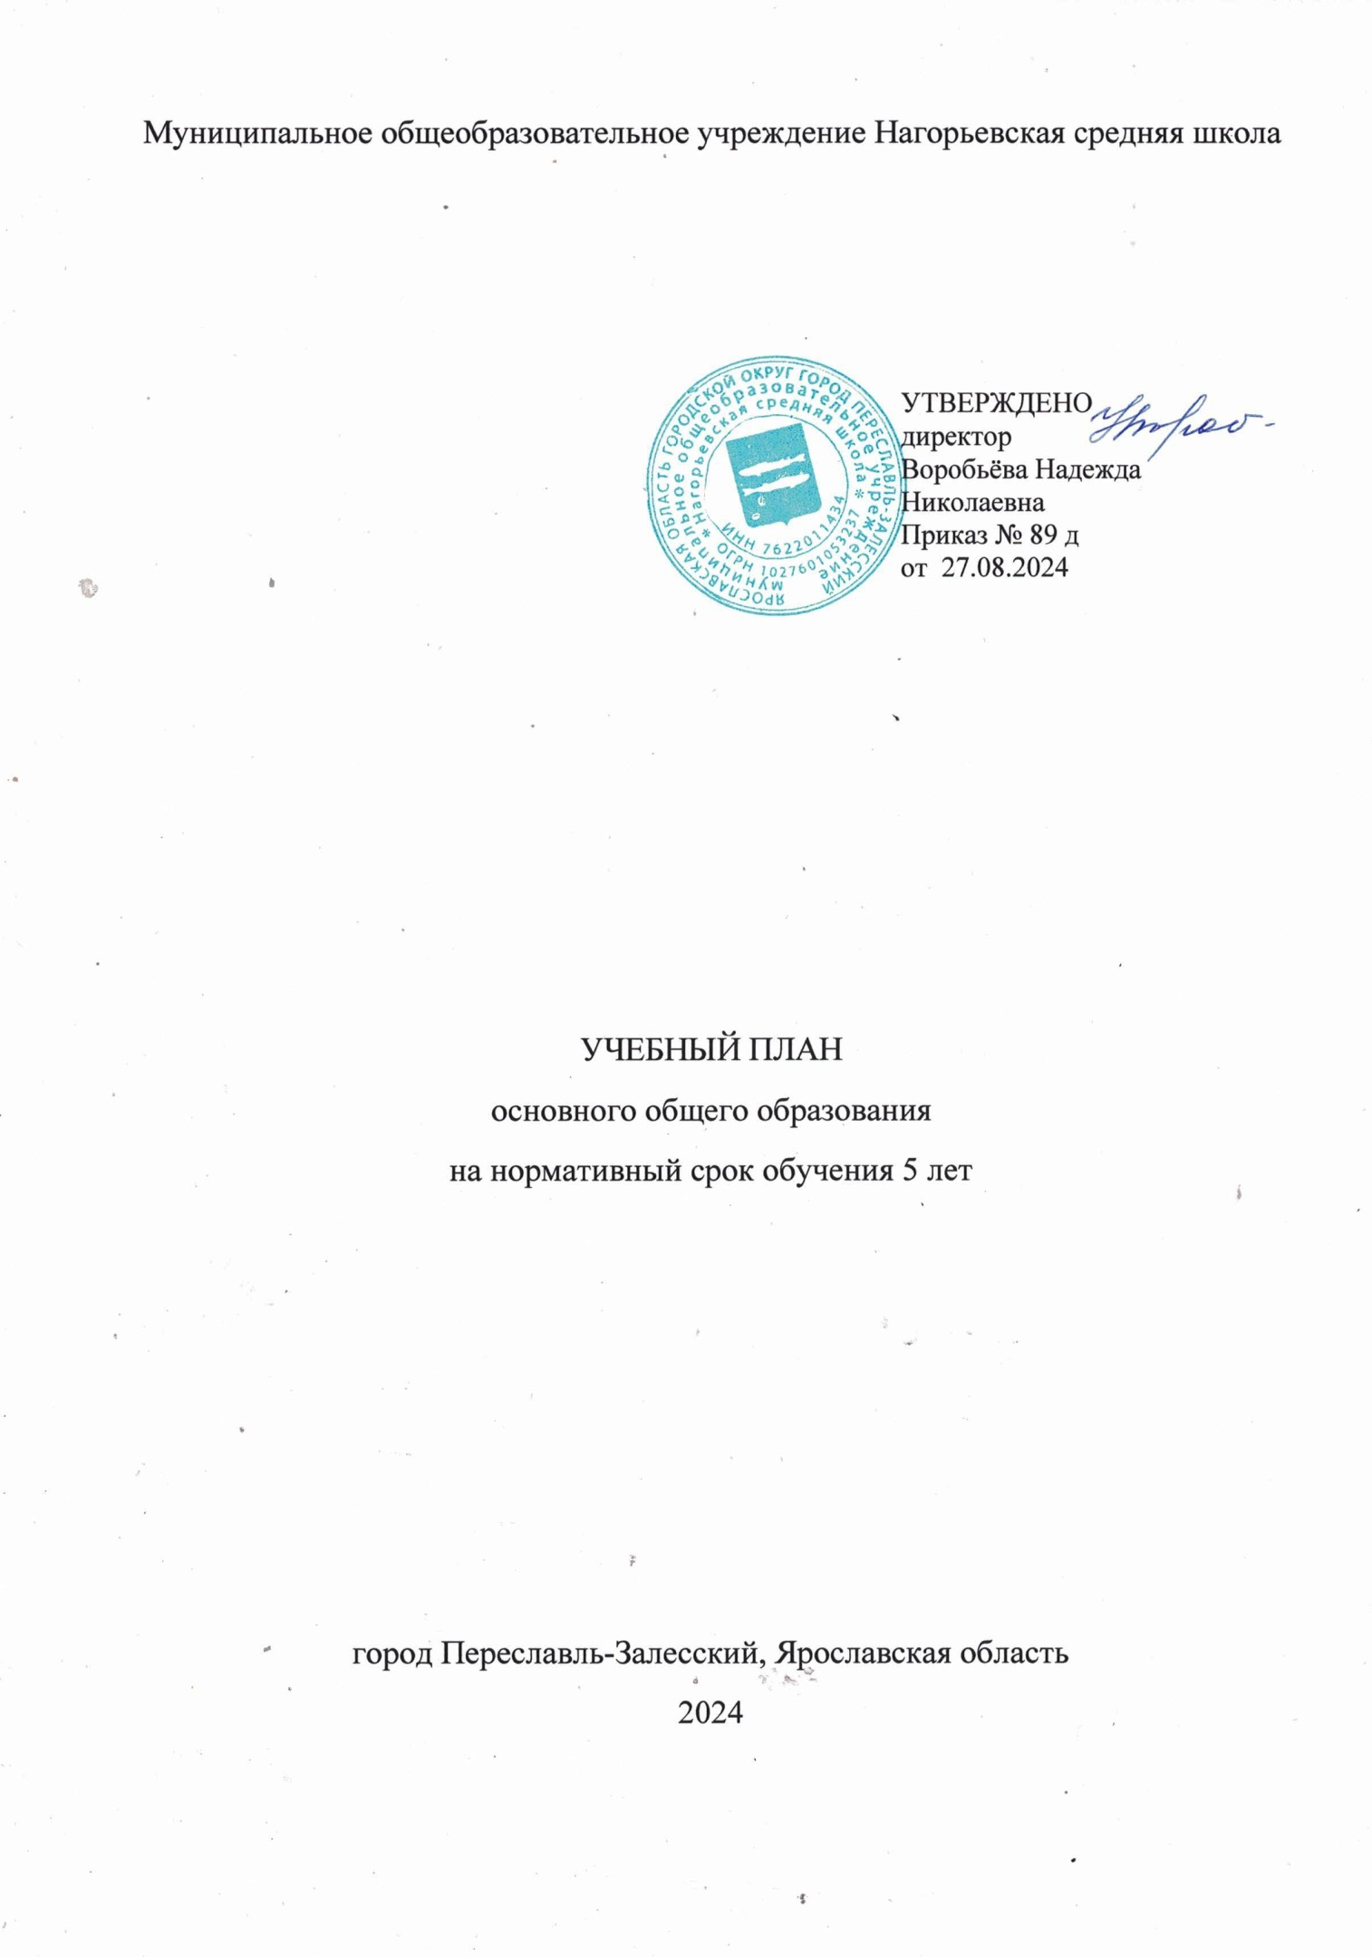

ПОЯСНИТЕЛЬНАЯ ЗАПИСКА

Учебный план основного общего образования Муниципального общеобразовательного учреждения Нагорьевская средняя школа (далее – учебный план; далее – МОУ Нагорьевская СШ) на 2024-2025 учебный год составлен на основании следующих документов:

# Федерального закона от 29.12.2012 N 273-ФЗ "Об образовании в Российской Федерации";

# Федерального закона от 19.12.2023 № 618-ФЗ «О внесении изменений в Федеральный закон «Об образовании в Российской Федерации»

# Приказа Министерства просвещения Российской Федерации от 31.05.2021 № 287 «Об утверждении федерального государственного образовательного стандарта основного общего образования» (Зарегистрирован 05.07.2021 № 64101);

# Приказа Министерства просвещения Российской Федерации № 568 от 18.07.2022 “О внесении изменений в федеральный государственный образовательный стандарт основного общего образования” (Зарегистрирован 17.08.2022 № 69675);

# Приказа Министерства просвещения Российской Федерации № 31 от 22.01.2024 «О внесении изменений в некоторые приказы Министерства образования и науки Российской Федерации и Министерства просвещения Российской Федерации, касающиеся федеральных государственных образовательных стандартов начального общего образования и основного общего образования» (Зарегистрирован 22.02.2024 № 77330);

# Приказа Министерства просвещения Российской Федерации № 110 от 19.02.2024 «О внесении изменений в некоторые приказы Министерства образования и науки Российской Федерации и Министерства просвещения Российской Федерации, касающиеся федеральных государственных образовательных стандартов основного общего образования» (Зарегистрирован 22.02.2024 № 77331);

# Приказа Министерства просвещения Российской Федерации от 18.05.2023 № 370  “Об утверждении федеральной образовательной программы основного общего образования” (Зарегистрирован 12.07.2023);

# Приказа Министерства просвещения Российской Федерации от 19.03.2024 № 171 «О внесении изменений в некоторые приказы Министерства просвещения Российской Федерации, касающиеся федеральных образовательных программ начального общего образования, основного общего образования и среднего общего образования» (Зарегистрирован 11.04.2024 № 77830).

# Приказа Министерства просвещения Российской Федерации № 1028 от 27.12.2023 «О внесении изменений в некоторые приказы Министерства образования и науки Российской Федерации и Министерства просвещения Российской Федерации, касающиеся федеральных государственных образовательных стандартов основного общего образования и среднего общего образования» (Зарегистрирован 02.02.2024 № 77121);

# Приказа Министерства просвещения Российской Федерации № 62 от 01.02.2024 «О внесении изменений в некоторые приказы Министерства просвещения Российской Федерации, касающиеся федеральных образовательных программ основного и среднего общего образования» (Зарегистрирован 29.02.2024 № 77380)

* Основной образовательной программы основного общего образования МОУ Нагорьевская СШ
* Положения о формах, периодичности и порядке текущего контроля успеваемости, промежуточной аттестации обучающхся муниципального общеобразовательного учреждения Нагорьевская СШ.

Учебный план для 5-9 классов, реализующих основную образовательную программу основного общего образования, соответствующую ФГОС ООО, фиксирует общий объём нагрузки, максимальный объём аудиторной нагрузки обучающихся, состав и структуру предметных областей, распределяет учебное время, отводимое на их освоение по классам и учебным предметам.

Учебный план является частью образовательной программы МОУ Нагорьевская СШ, разработанной в соответствии с ФГОС основного общего образования, с учетом Федеральной образовательной программой основного общего образования, и обеспечивает выполнение санитарно-эпидемиологических требований СП 2.4.3648-20 и гигиенических нормативов и требований СанПиН 1.2.3685-21.

Учебный год в муниципальном общеобразовательном учреждении Нагорьевская средняя школа начинается 02.09.2024 и заканчивается для 5-8 классов – 24.05.2025 г., для 9 классов – в соответствии с расписанием государственной аттестации.

Продолжительность учебного года в 5-9 классах составляет 34 учебные недели.

Нормативный срок освоения основной образовательной программы основного общего образования составляет 5 лет. Учебные занятия для учащихся 5-9 классов проводятся по 5-ти дневной учебной неделе. Количество учебных занятий за 5 лет составляет не менее 5058 академических часов и не более 5848 академических часов. Максимальное число часов в неделю в 5, 6 и 7 классах при 5-дневной учебной неделе и 34 учебных неделях составляет 29, 30 и 32 часа соответственно. Максимальное число часов в неделю в 8 и 9 классах составляет 33 часа.

Учебный год для учащихся 5-9 классов состоит из 4-х учебных периодов (I,II,III,IV четверти).

Продолжительность урока в основной школе составляет 40­ минут. Домашние задания даются обучающимся с учетом возможности их выполнения в следующих пределах: в 5 классах - до 2 ч., в 6-8 классах - до 2,5 ч., в 9 классе - до 3,5 ч.

Учебный план обеспечивает преподавание и изучение государственного языка Российской Федерации (русского).

Учебный план состоит из двух частей — обязательной части и части, формируемой участниками образовательных отношений.

Обязательная часть учебного плана МОУ Нагорьевская СШ определяет состав учебных предметов обязательных предметных областей для всех имеющих по данной программе государственную аккредитацию образовательных организаций, реализующих образовательную программу основного общего образования, и учебное время, отводимое на их изучение по классам (годам) обучения.

**Обязательные предметные области:** Русский язык и литература; Иностранные языки; Математика и информатика; Общественно-научные предметы; Естественно-научные предметы; Искусство; Технология; Физическая культура; Основы безопасности и защиты Родины; Основы духовно-нравственной культуры народов России;.

**Обязательными для изучения являются следующие предметы/курсы:** Русский язык; Литература; Иностранный язык; История; Основы духовно-нравственной культуры народов России; Обществознание; География; Математика; курс Алгебра; курс Геометрия; курс Вероятность и статистика; Информатика; Физика; Химия; Биология; Изобразительное искусство; Музыка; Труд (технология); Физическая культура, Основы безопасности и защиты Родины.

Предметы «Родной язык», «Родная литература», «Второй иностранный язык» могут изучаться по заявлению родителей при наличии условий для изучения этих предметов в МОУ Нагорьевская СШ (в настоящее время условий нет).

Часть учебного плана, формируемая участниками образовательных отношений, обеспечивает реализацию индивидуальных потребностей обучающихся. Время, отводимое на данную часть учебного плана внутри максимально допустимой недельной нагрузки обучающихся, использовано на:

—введение модуля «Введение в Новейшую историю России» в курсе «История России» (9 класс). На реализацию модуля «Введение в Новейшую историю России» в 9 классе отведено 17 часов, в учебном плане 0,5 часа, изучается II полугодие.

- физическая культура 5-8 класс по 1 часу (по 34 часа)

- черчение в 8 классе 1 час, в 9 классе 0,5 часа I полугодие (всего 17 часов)

Учебный курс «Вероятность и статистика» изучается в 7-9 классах.

В учебном плане предусмотрено выполнение обучающимися индивидуального проекта (учебного исследования). Он выполняется обучающимся самостоятельно под руководством учителя (тьютора) по выбранной теме в рамках одного или нескольких изучаемых учебных предметов или на межпредметной основе с целью продемонстрировать свои достижения в самостоятельном освоении содержания избранных областей знаний и/или видов деятельности и способности исследовать и осуществлять познавательную деятельность в получении новых знаний.

Индивидуальный проект (учебное исследование) может быть выполнен в течение одного-двух лет в 8-9 классе. Основной процедурой итоговой оценки достижения метапредметных результатов является защита итогового индивидуального проекта, учебного исследования на школьной научно-практической конференции, которая рассматривается как допуск к государственной итоговой аттестации.

При изучении предметов «Иностранный язык», «Информатика», Труд (технология) классы делятся на подгруппы.

Промежуточная аттестация–процедура, проводимая с целью оценки качества освоения обучающимися части содержания (четвертное оценивание) или всего объема учебной дисциплины за учебный год (годовое оценивание).

Промежуточная аттестация

* Промежуточная аттестация на ступени ООО осуществляется в форме интегрированного зачета (среднее арифметическое по четырём четвертям по правилам математического округления).
* Оценка достижения метапредметных результатов в 5, 6, 7, 8, 9 классах осуществляется по итогам наблюдения и результатам защиты учебных проектов (учебных исследований).

Промежуточная/годовая аттестация обучающихся за четверть осуществляется в соответствии с календарным учебным графиком.

Промежуточная аттестация проходит на последней учебной неделе четверти.

Формы и порядок проведения промежуточной аттестации определяются «Положением о формах, периодичности и порядке текущего контроля успеваемости и промежуточной аттестации обучающихся муниципального общеобразовательного учреждения Нагорьевская средняя школа.

Освоение основной образовательной программы среднего общего образования завершается итоговой аттестацией.

Нормативный срок освоения основной образовательной программы основного общего образования составляет 5лет.

За основу формирования плана МОУ Нагорьевская СШ взят 1 вариант Федерального недельного учебного плана основного общего образования для 5-дневной учебной недели.

УЧЕБНЫЙ ПЛАН

|  |  |  |  |  |  |  |  |  |
| --- | --- | --- | --- | --- | --- | --- | --- | --- |
| **Предметная область** | **Учебный предмет/курс** | **Количество часов в неделю** | | | | | **Формы п/а** | |
| **5** | **6** | **7** | **8** | **9** |  | |
| **Обязательная часть** | | | | | | |  | |
| Русский язык и литература | Русский язык | 5 | 6 | 4 | 3 | 3 | Интегрированный зачет | |
| Литература | 3 | 3 | 2 | 2 | 3 |
| Иностранные языки | Иностранный язык | 3 | 3 | 3 | 3 | 3 |
| Математика и информатика | Математика | 5 | 5 | 0 | 0 | 0 |
| Алгебра | 0 | 0 | 3 | 3 | 3 |
| Геометрия | 0 | 0 | 2 | 2 | 2 |
| Вероятность и статистика | 0 | 0 | 1 | 1 | 1 |
| Информатика | 0 | 0 | 1 | 1 | 1 |
| Общественно-научные предметы | История | 2 | 2 | 2 | 2 | 2.5 |
| Обществознание | 0 | 1 | 1 | 1 | 1 |
| География | 1 | 1 | 2 | 2 | 2 |
| Естественно-научные предметы | Физика | 0 | 0 | 2 | 2 | 3 |
| Химия | 0 | 0 | 0 | 2 | 2 |
| Биология | 1 | 1 | 1 | 2 | 2 |
| Искусство | Изобразительное искусство | 1 | 1 | 1 | 0 | 0 |
| Музыка | 1 | 1 | 1 | 1 | 0 |
| Технология | Труд (технология) | 2 | 2 | 2 | 1 | 1 |
| Физическая культура | Физическая культура | 2 | 2 | 2 | 2 | 2 |
| Основы безопасности и защиты Родины | Основы безопасности и защиты Родины | 0 | 0 | 0 | 1 | 1 |
| Основы духовно-нравственной культуры народов России | Основы духовно-нравственной культуры народов России | 1 | 1 | 0 | 0 | 0 |
| Итого | | 27 | 29 | 30 | 31 | 32.5 |  | |
| **Часть, формируемая участниками образовательных отношений** | | | | | | | |  |
| **Наименование учебного курса** | |  |  |  |  |  | |  |
| физическая культура | | 1 | 1 | 1 | 1 | 0 | |  |
| черчение | |  |  |  | 1 | 0,5 | |  |
| Итого | | 1 | 1 | 1 | 1 | 0,5 | |  |
| **ИТОГО недельная нагрузка** | | **28** | **30** | **31** | **33** | **33** | |  |
| Максимально допустимая недельная нагрузка | | 29 | 30 | 32 | 33 | 33 | |  |
| Количество учебных недель | | 34 | 34 | 34 | 34 | 34 | |  |
| Всего часов в год | | 952 | 1020 | 1054 | 1122 | 1122 | |  |